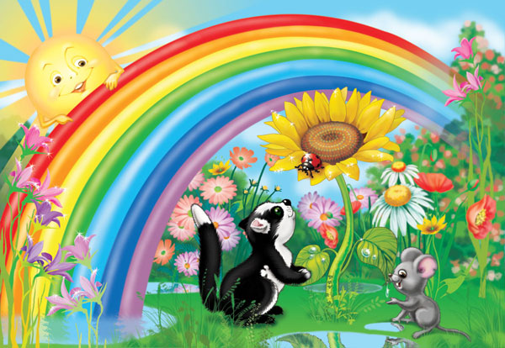
Основные правила поведения в природе

! Не торопись брать руками незнакомое тебе растение, ведь некоторые из них могут быть ядовитыми, могут уколоть или обжечь, например крапива.

! Не торопись срывать и брать в рот незнакомые ягоды, посоветуйся с взрослыми, можно ли употреблять их в пищу.

! Во время наблюдения не стоит подходить близко к трухлявым деревьям, они могут представлять опасность.
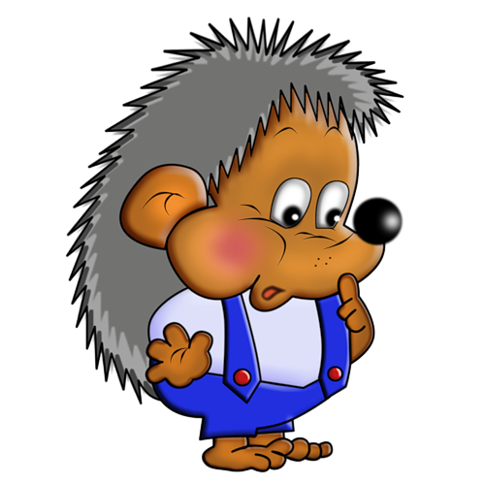
! Прислушайся, если хочешь знать, какие звуки издает животное или растение. Рассмотри, если хочешь узнать побольше об окраске или величине растения или животного; погладь, если хочешь узнать свойства поверхности. То, что ты увидел, запомни. Поделись тем, что узнал, с другими, чтобы взрослые и сверстники могли понять и порадоваться вместе с тобой.

! Обращай внимание на состояние животного, растения или человека. Если животное чем-то раздражено, не спеши брать его на руки - это довольно опасно. По состоянию растения ты можешь определить, нужна ли ему твоя помощь.

! Если можешь, зарисуй то, что узнал и увидел. кающей воздух, и не изящная шляпка из синтетики, а панамка из хлопка или шляпка из соломки, чтобы кожа головы дышала.

! Не допускайте, чтобы дети долгое время находились на открытом солнце. Конечно, солнечные лучи полезны: под их воздействием в организме вырабатывается витамин В. Но не забывайте главное правило - загорать надо постепенно: ребенок должен находиться на открытом солнце сначала 2-3 минуты, затем, постепенно увеличивая время загорания, можно довести его до 10-15 минут. Помните, что достаточное количество солнечных лучей ребенок получит и тогда, когда будет играть в тени дерева или под тентом. И листья, и ткань все равно пропускают ультрафиолет, но не во вредных для ребенка количествах.

! Позаботьтесь о том, чтобы при выезде в лес и на дачу ребенок не отравился ядовитыми растениями и грибами. Постарайтесь заранее побеседовать с ребенком об этом, а потом покажите ему все опасные для него растения. И все-таки стремитесь к тому, чтобы ребенок играл у вас на глазах, все время находился на виду.

